Tillsynsbegäran – information om höga naturvärden och fridlysta arter i avverkningsanmälan A 54802-2024 i Lycksele kommun

Detta dokument behandlar höga naturvärden i avverkningsanmälan A 54802-2024 i Lycksele kommun. Denna avverkningsanmälan inkom 2024-11-22 12:14:03 och omfattar 6,2 ha.

Vi begär härmed att Skogsstyrelsen fattar beslut enligt miljöbalken som säkerställer att skogens höga naturvärden bevaras samt säkerställer att EU-lagstiftning efterlevs och att artskyddsbrott förhindras. Vi önskar även ta del av de ställningstaganden och beslut som myndigheterna meddelar till följd av aktuell avverkningsanmälan och föreningens inlaga (se 34 § förvaltningslagen).

Nedan beskrivs fynd av naturvårdsarter och fridlysta arter som gjorts i det avverkningsanmälda området.

# Naturvårdsarter

I avverkningsanmälan har följande 3 naturvårdsarter hittats: doftticka (VU, §8), blå taggsvamp (NT) och dropptaggsvamp (S). Av dessa är 2 rödlistade. För rödlistade arter har rödlistekategorin angivits inom parentes. Arter som är signalarter enligt Skogsstyrelsen har markerats med (S). För fridlysta arter anges även paragrafen i Artskyddsförordningen som arten är fridlyst enligt.

De påträffade naturvårdsarterna är ett tydligt kvitto på att detta rör sig om en skog med höga naturvärden. I Figur 1 visas en karta över det avverkningsanmälda området, där samtliga fyndplatser för naturvårdsarter som finns registrerade på Artportalen har markerats.

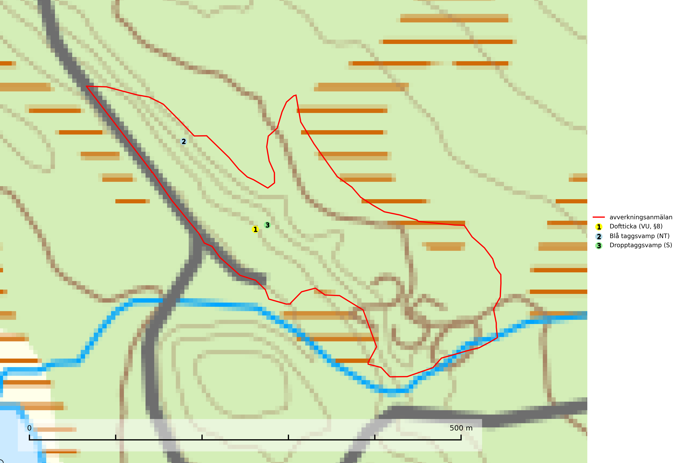

Figur 1. Fyndplatser för naturvårdsarter i det avverkningsanmälda området (röd linje). Markörer utan svart kant är placerade på fyndplatsen. Markörer med svart kant är placerade vid sidan av fyndplatsen och har ett svart streck som visar fyndplatsens exakta position. Kartans mittpunktskoordinat är N 7184247, E 671121 i SWEREF 99 TM.

**Blå taggsvamp (NT)** är en karaktärsart i såväl örtrika kalkbarrskogar som i torra sandtallskogar där det föreligger gammal skog med långvarig trädkontinuitet. Är sällsynt och mycket kravfull i södra och mellersta Sverige. Den hotas främst av skogsavverkning och tycks försvinna efter slutavverkning, markberedning och plantering. I kalkgranskogar verkar arten vara mycket känslig. Granskogar med arten bör formellt skydddas (SLU Artdatabanken, 2024; Nitare & Skogsstyrelsen, 2019).

# Fridlysta arter

Följande fridlysta arter har sina livsmiljöer och växtplatser i den avverkningsanmälda skogen: doftticka (VU, §8).

**Doftticka (VU, §8)** är rödlistad som sårbar (VU) och fridlyst enligt 8§ artskyddsförordningen. Den är även globalt rödlistad som Nära hotad (NT) vilket innebär att Sverige har ett internationellt ansvar för arten. Doftticka är beroende av hög och jämn luftfuktighet i gamla, ostörda skogsmiljöer och är känslig för snabba förändringar av ljus-/vindförhållanden eller uttorkning. Dofttickan är placerad i toppen av Skogsstyrelsens värdepyramid för bedömning av skog med höga naturvärden och signalerar alltid gamla sälgar och skogsområden med höga naturvärden. Avverkning av värdträd (främst sälg) utgör det största hotet och när gamla och olikåldriga skogar med sälg avverkas försvinner oftast sälgen. Dofttickan har minskat med ca 30 % under de senaste 30 åren (IUCN Redlist, 2024; Nitare & Skogsstyrelsen, 2019; SLU Artdatabanken, 2024).